

АДМИНИСТРАЦИЯ ПЕРВОМАЙСКОГО СЕЛЬСКОГО ПОСЕЛЕНИЯ
СИМФЕРОПОЛЬСКОГО РАЙОНА РЕСПУБЛИКИ КРЫМ

АДМІНІСТРАЦІЯ ПЕРВОМАЙСЬКОГО  СІЛЬСЬКОГО ПОСЕЛЕННЯ  СІМФЕРОПОЛЬСЬКОГО РАЙОНУ  РЕСПУБЛІКИ КРИМ | КЪЫРЫМ ДЖУМХУРИЕТИ СИМФЕРОПОЛЬ БОЛЮГИ ПЕРВОМАЙСКОЕ КОЙ КЪАСАБАСЫНЫНЪ ИДАРЕСИ

ПОСТАНОВЛЕНИЕ
от 15 октября 2025 года №-313___
с.Первомайское

О назначении публичных слушаний по
проекту решения «О внесении дополнений в
«Правила благоустройства территории
муниципального образования Первомайское
сельское поселение, Симферопольского района,
Республики Крым» утвержденные
решением 15-й внеочередной сессии 1 созыва
Первомайского сельского совета Симферопольского
района Республики Крым от 28 апреля 2015
года №-78/15»

В соответствии с Федеральным Законом №131-ФЗ «Об общих принципах организации местного самоуправления в Российской Федерации», Федеральным законом от 24.06.1998 г. №89-ФЗ «Об отходах производства и потребления», «Методическими рекомендациями по разработке норм и правил по благоустройству территорий муниципальных образований» утвержденными приказом Министерства регионального развития Российской Федерации от 27.12.2011 г. №613, Законом Республики Крым «О закреплении за сельскими поселениями Республики Крым вопросов местного значения» от 19.01.2015 г. №71-ЗРК/2015, Законом Республики Крым «Об основах местного самоуправления в Республике Крым» № 54-ЗРК от 21.08.2014 г., письмом Администрации Симферопольского района Республики Крым от 24.09.2025 г. № 58/01-100/6399,письмом Администрации Симферопольского района Республики Крым от 15.09.2025 г. № 58/01-108/6156, Уставом муниципального образования Первомайского сельского поселения Симферопольского района Республики Крым,
ПОСТАНОВЛЯЮ:
1. Назначить публичные слушания по проекту решения о внесении дополнений в решение «О внесении дополнений в «Правила благоустройства территории муниципального образования Первомайское сельское поселение, Симферопольского района, Республики Крым» утвержденные
решением 15-й внеочередной сессии 1 созыва Первомайского сельского совета Симферопольского района Республики Крым от 28 апреля 2015 года №-78/15», приложению № 1.
2.Утвердить специальную комиссию по проведению публичных слушаний (Приложение
№2).
3.Провести публичные слушания по проекту решения о внесении изменений
и дополнений в решения о внесении дополнений в решение «О внесении дополнений в «Правила благоустройства территории муниципального образования Первомайское сельское поселение, Симферопольского района, Республики Крым» утвержденные решением 15-й внеочередной сессии 1 созыва Первомайского сельского совета Симферопольского района Республики Крым от 28 апреля 2015 года №-78/15», на 31 октября 2025 год в 12.00 часов в актовом зале Первомайского СДК, находящегося по адресу: с. Первомайское, ул. Дьяченко, 1-А.
4.Установить, что заявки на участие в публичных слушаниях по проекту решения о внесении дополнений в Устав муниципального образования Первомайского сельского поселения Симферопольского района Республики Крым принимаются до 31 октября 2025 г. (кроме выходных дней) в здании Администрации Первомайского сельского поселения с 08:00 до 16:00 часов каб. № 8.
5.Утвердить порядок участия граждан в обсуждении проекта решения «О внесении дополнений в «Правила благоустройства территории муниципального образования Первомайское сельское поселение, Симферопольского района, Республики Крым» утвержденные решением 15-й внеочередной сессии 1 созыва Первомайского сельского совета Симферопольского района Республики Крым от 28 апреля 2015 года №-78/15» (приложение 3)
6.Утвердить порядок учёта предложений по проекту решения «О внесении дополнений в «Правила благоустройства территории муниципального образования Первомайское сельское поселение, Симферопольского района, Республики Крым» утвержденные решением 15-й внеочередной сессии 1 созыва Первомайского сельского совета Симферопольского района Республики Крым от 28 апреля 2015 года №-78/15»
(Приложение № 4).
7.Настоящее постановление подлежит обнародованию путём размещения его в сетевом издании «Официальный сайт Первомайского сельского поселения Симферопольского района Республики Крым» Эл № ФС 77-87680 от 25.06.2024, http://pervomayskoe-rk.ru, а также на информационных стендах администрации Первомайского сельского поселения по адресу: Республика Крым, Симферопольский район, с.Первомайское, ул.Ленина,58.
8.Настоящее постановление вступает в силу с момента его обнародования (опубликования).
9.Контроль за исполнением настоящего постановления оставляю за собой.

Председатель Первомайского сельского совета-
глава администрации Первомайского
сельского поселения Л.Н.Пархоменко

Приложение № 1
к постановлению администрации
Первомайского сельского поселения
от 15 октября 2025 г. № -313

О внесении дополнений в Правила благоустройства территории муниципального образования Первомайское сельское поселение Симферопольского района Республики Крым, утвержденные решением 15-й внеочередной сессии 1 созыва Первомайского сельского совета Симферопольского района Республики Крым от 28.04.2015 г. №-78/15

В соответствии с Федеральным законом от 6 октября 2003 года № 131-ФЗ «Об общих принципах организации местного самоуправления в Российской Федерации», Законом Республики Крым от 21.08.2014 №54-ЗРК «Об основах местного самоуправления в Республике Крым», согласно приказу Министерства строительства и жилищно-коммунального хозяйства РФ от 29 декабря 2021 г. №1042/пр «Об утверждении методических рекомендаций по разработке норм и правил по благоустройству территорий муниципальных образований», письмом Администрации Симферопольского района Республики Крым от 24.09.2025 г. № 58/01-100/6399,письмом Администрации Симферопольского района Республики Крым от 15.09.2025 г. № 58/01-108/6156, руководствуясь Уставом муниципального образования Первомайское сельское поселение Симферопольского района Республики Крым, Первомайский сельский совет Симферопольского района Республики Крым,

РЕШИЛ:

1.Внести в Правила благоустройства территории муниципального образования Первомайское сельское поселение Симферопольского района Республики Крым, утвержденные решением 15-й внеочередной сессии 1 созыва Первомайского сельского совета Симферопольского района Республики Крым от 28.04.2015 г. №-78/15 следующие дополнения:

1.1. Главу 2. дополнить пунктами 2.56.-2.87 следующего содержания:

«2.56.Благоустройство территории муниципального образования - деятельность по реализации комплекса мероприятий, установленного правилами благоустройства территории поселения, направленная на обеспечение и повышение комфортности условий проживания граждан, по поддержанию и улучшению санитарного и эстетического состояния территории муниципального образования, по содержанию территорий населенных пунктов и расположенных на таких территориях объектов, в том числе территорий общего пользования, земельных участков, зданий, строений, сооружений, прилегающих территорий;
2.57.Элементы благоустройства - декоративные, технические, планировочные, конструктивные устройства, элементы озеленения, различные виды оборудования и оформления, в том числе фасадов зданий, строений, сооружений, малые архитектурные формы, некапитальные нестационарные строения и сооружения, информационные щиты и указатели, применяемые как составные части благоустройства территории;
2.58.Содержание объекта благоустройства - работы, направленные на обеспечение чистоты, надлежащего физического, эстетического и технического состояния объектов благоустройства и прилегающих территорий, производимые и (или) организованные собственником или иным законным владельцем объекта благоустройства в соответствии с действующим законодательством Российской Федерации;
2.59. Земляные работы - комплекс работ, не требующий получения разрешения на строительство, выдаваемого в соответствии с Градостроительным кодексом Российской Федерации, включающий выемку (разработку) грунта, его перемещение, укладку с разравниванием и уплотнением грунта, а также подготовительные работы, связанные с расчисткой территории, сопутствующие работы (в том числе планировка площадей, откосов, полотна выемок и насыпей, отделка полотна, устройство уступов по откосам (в основании) насыпей, бурение ям бурильно-крановыми машинами, засыпка пазух котлованов), за исключением сельскохозяйственных работ, уборки территорий и озеленения;
2.60. Малые архитектурные формы - элементы монументально-декоративного оформления, устройства для оформления мобильного и вертикального озеленения, водные устройства, коммунально-бытовое и техническое оборудование, а также игровое, спортивное, осветительное оборудование, в том числе фонтан, декоративный бассейн, водопад, беседка, теневой навес, пергол, подпорная стенка, лестница, парапет, оборудование для игр детей и отдыха взрослого населения, ограждение, городская садово-парковая мебель;
2.61.Озеленение - элемент благоустройства и ландшафтной организации территории, обеспечивающий формирование среды муниципального образования с активным использованием растительных компонентов, а также поддержание ранее созданной или изначально существующей природной среды на территории Первомайского сельского поселения;
2.62.Прилегающая территория - территория общего пользования, которая прилегает к зданию, строению, сооружению, земельному участку в случае, если такой земельный участок образован, и границы которой определены настоящими Правилами в соответствии с порядком, установленным законом Республики Крым;
2.63.Фасад здания, сооружения - наружная сторона здания или сооружения (различаются главный, уличный, дворовый и др. фасады);
2.64.Вывеска - это информационная конструкция, размещаемая на фасадах, крышах или иных внешних поверхностях зданий, строений, сооружений, нестационарных торговых объектов в месте фактического нахождения или осуществления физическими, юридическими и самозанятыми лицами своей деятельности;
2.65.Панель-кронштейн - односторонняя или двусторонняя конструкция, крепящаяся к фасаду здания;
2.66.Подложка - часть вывески, жесткий материал для крепления букв или художественных элементов;
2.67.Вывеска с подложкой - конструкция, которая крепится на фасаде и содержит ряд символов, закрепленных на декоративной панели. Такая панель неизменно перекрывает собой часть фасада здания и никогда не светится. Символы могут быть плоскими (с отступом от подложки), объемными или заглубленными, а также световыми либо несветовыми;
2.68.Вывеска без подложки - последовательность элементов, каждый из которых представляет собой отдельный символ и закрепляется непосредственно на фасаде здания. Элементы могут иметь объем либо быть плоскими. Выбор варианта зависит от конкретных условий - угла зрения, света, наличия теней, отбрасываемых на фасад;
2.69.Контражурная подсветка - это способ освещения, при котором свет направляется за объект, а не на него. Результат - мягкий светящийся контур вокруг предмета, создающий эффект «парения» или визуальной глубины;
2.70.Внутренняя подсветка - это технология освещения, интегрированная в саму конструкцию вывески;
2.71.Фасад - наружная поверхность объекта капитального строительства, а также некапитального объекта, включающая крышу, архитектурные элементы и детали (балконы, окна, двери, колоннады и др.);
2.72.Фриз - выступающая полоса на фасаде здания, расположенная над отметкой первого или второго этажа. Отделяет уровни жилых и коммерческих этажей, основа для размещения вывесок;
2.73.Маркиза - это лёгкий элемент архитектуры, тент из материи для защиты от солнца;
2.74.Торец здания - это часть здания, не имеющая окон, с которой рекомендуется выполнять загрузку помещений общественного назначения, встроенных в многоквартирные жилые здания;
2.75.Штендер - это переносная конструкция наружной рекламы, которая устанавливается на улице с целью привлечения внимания потребителей;
2.76.Световой короб (лайтбокс) - это рекламная конструкция с внутренней подсветкой, которая используется для передачи текстовой и визуальной информации, в том числе рекламного характера;
2.77.Витрина - остеклённая часть магазина или торгового комплекса, которая даёт возможность видеть со стороны улицы или внутри торговой галереи экспозицию товара или сюжетное наполнение внутри помещения;
2.78.Архитектурно-художественная концепция - ведущий замысел, конструктивный принцип архитектурного облика определенной территории, система связанных между собой и вытекающих один из другого взгляда на архитектурное видение в целом;
2.79.Архитектурный облик - это пространственно-композиционное решение территории, при котором взаимоувязка объектов капитального строительства, элементов застройки, благоустройства и окружающей среды осуществляется с учётом архитектурных решений, соразмерности пропорций, цвета, пластики и метроритмических закономерностей;
2.80.Композиционные оси фасада - это основные направления обзора градостроительной композиции, ориентированные на композиционные узлы;
2.81.Ритмическая организация фасада - это упорядоченное чередование элементов в пространстве, создающее ощущение движения, динамики и непрерывности;
2.82.Барельеф - это разновидность скульптурного выпуклого рельефа, в котором изображение выступает над плоскостью фона не более чем на половину объёма;
2.83.Горельеф - это разновидность скульптурного выпуклого рельефа, в котором изображение выступает над плоскостью фона более чем на половину объема изображаемых частей;
2.84.Объект культурного наследия - это объекты недвижимого имущества и иные объекты с исторически связанными с ними территориями, произведениями живописи, скульптуры, декоративно-прикладного искусства, объектами науки и техники и иными предметами материальной культуры, возникшие в результате исторических событий;
2.85.Фирменное наименование - это официальное название коммерческой организации, которое позволяет выделить её среди других участников правоотношений;
2.86.Товарный знак - это обозначение, служащее для индивидуализации товаров юридических лиц или индивидуальных предпринимателей. Он помогает отличить товары одного производителя от товаров другого;
2.87.Знак обслуживания - это обозначение, которое служит для индивидуализации работ или услуг компании. Он позволяет отличить однородные услуги одних физических или юридических лиц от услуг других.»;

1.2. Наименование главы 6 изложить в новой редакции:

«6.Требования к содержанию фасадов жилых домов, зданий и сооружений, размещению информационных конструкций, не содержащих сведения рекламного характера (вывесок).»;

1.3. Главу 6 дополнить пунктами 6.9.- 6.10. следующего содержания:

«6.9. Размещение информационных конструкций, не содержащих сведения рекламного характера (вывесок) на объектах культурного наследия.
6.9.1. Размещение афиш и вывесок в границах объектов культурного наследия местного (муниципального) значения, а также зон их охраны допускается в случаях и на условиях, которые предусмотрены частью 3 статьи 22 Закона Республики Крым от 11 сентября 2014 года № 68-ЗРК «Об объектах культурного наследия в Республике Крым».
6.9.2. Архитектурно-художественные концепции, в соответствии с которыми предусматривается размещение информационных конструкций (вывесок) на фасадах зданий, строений, сооружений, являющихся объектами культурного наследия местного (муниципального) значения, выявленными объектами культурного наследия, утверждаются по согласованию с Министерством культуры Республики Крым.»;
6.10. Размещение информационных конструкций, не содержащих сведения рекламного характера (вывесок).
6.10.1. Информация на информационных конструкциях, не содержащих сведения рекламного характера (вывесок), должна размещаться с соблюдением требований законодательства о государственном языке Российской Федерации и государственных языках Республики Крым.
Вывеска должна быть выполнена с использованием букв кириллического алфавита, за исключением фирменных наименований, товарных знаков и знаков обслуживания, зарегистрированных в соответствии с действующим законодательством.
Вывески необходимо размещать в месте фактического нахождения или осуществления деятельности организации или индивидуального предпринимателя. Вывески должны содержать информацию о профиле деятельности, виде реализуемых товаров, оказываемых услуг, наименование (фирменное название, коммерческое обозначение, изображение товарного знака, знака обслуживания). По способу размещения на фасаде здания допускаются следующие типы вывесок: настенная, вывеска в светопрозрачных конструкциях, панель-кронштейн, информационная табличка согласно приложению 1 к настоящим Правилам.
Рекомендовано выполнять надписи для вывесок строчными (маленькими) буквами, начиная с заглавной, или прописными (большими) буквами.
Рекомендованные шрифты для использования при изготовлении вывесок:
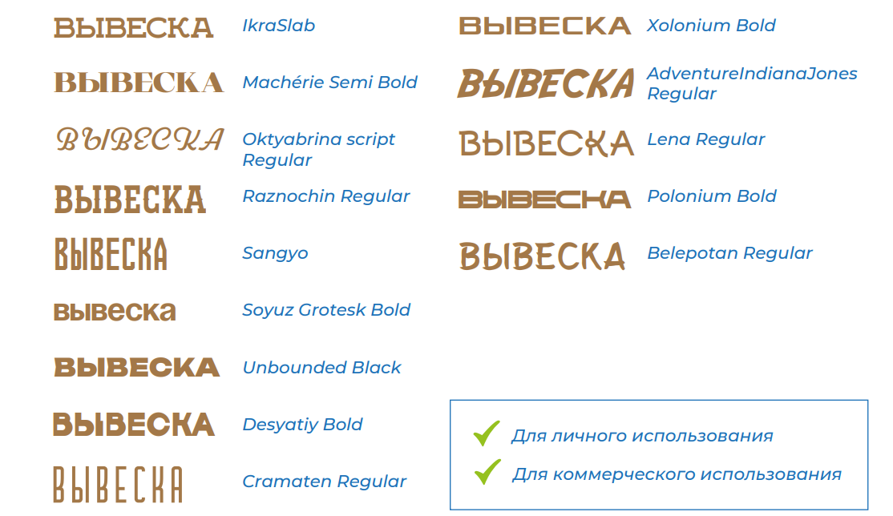

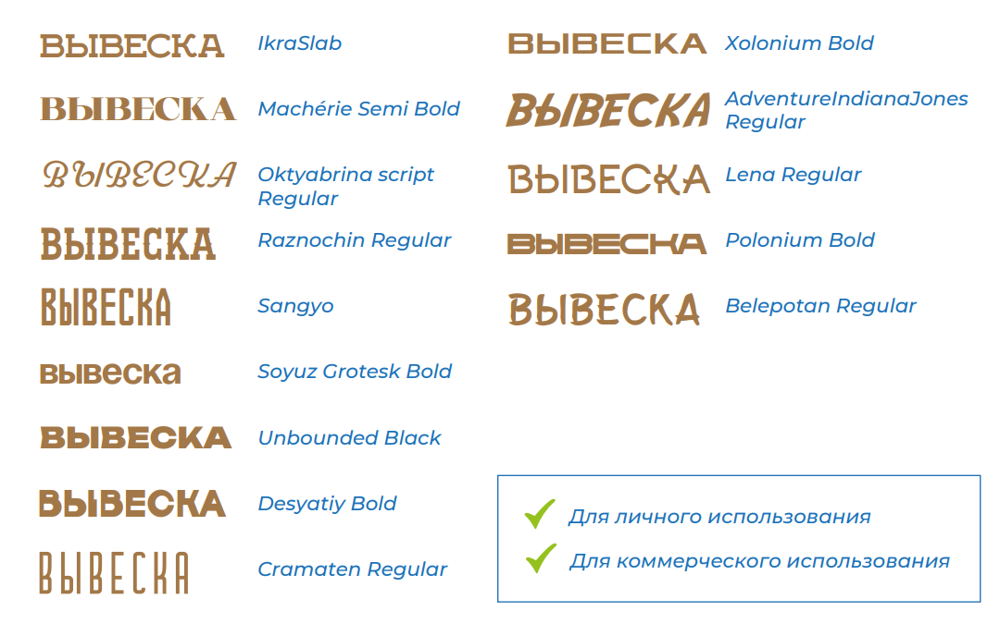

6.10.2. Информационное оформление и навигационные таблички внутри публичных (общедоступных) помещений («туалет», «выход», «этаж» и т. д.), афишные конструкции должны быть также оформлены на государственном языке Российской Федерации.
Размещение вывески должно быть выполнено без ущерба композиции, стилистике, отделке фасада, эстетическим качествам территории, а также гармонировать с архитектурным обликом окружающей сложившейся застройки.
6.10.3. При размещении вывески необходимо учитывать эстетические элементы, составляющие основы архитектуры, и прилегающие рядом предметы окружающей среды, такие как элементы здания, скверы, памятники.
При размещении вывески необходимо учитывать:
-привязку к композиционным осям и ритмической организации фасада, соответствуя логике архитектурного решения;
-согласованность в пределах фасада независимо от принадлежности объектов;
-соответствие условиям восприятия (визуальная доступность, читаемость информации).
6.10.4. На территории Первомайского сельского поселения Симферопольского района Республики Крым не допускается размещение информационных конструкций (вывесок):
-содержащих слова на иностранных языках, или слова, написанные способом транслитерации (простого замещения букв русского алфавита буквами другого алфавита), бранные слова, непристойные и оскорбительные образы, сравнения и выражения, в том числе в отношении пола, расы, национальности, профессии, социальной категории, возраста, языка человека, официальных государственных символов (флагов, гербов, гимнов), религиозных символов, а также слова и выражения, которые могут привести к искажению смысла информации;
-заведомо ухудшающих архитектурно-художественный облик зданий, строений, сооружений и визуальное восприятие объектов архитектуры и территории;
-о сменяющейся информацией, импульсными, мерцающими источниками света;
-в виде выносных объектов наружной рекламы и информации в виде штендеров (стопперов и т.п.);
-дублирующих информацию, одновременно на плоскости фасада и в проеме светопрозрачных конструкций (окнах), остеклённых фасадах;
-на глухих торцах фасада, а также в границах жилых помещений;
-перекрывающих указатели наименований улиц и номеров домов согласно приложению 2 к настоящим Правилам;
-поверх архитектурных элементов фасадов и элементов декора - узорах, обрамлениях оконных и дверных проемов, барельефах и горельефах и т.д.;
-на лестницах, ограждениях лестниц, лоджиях и балконах;
-изготовленных из мягких материалов (за исключением случаев размещения на маркизе), баннерной ткани, картона, ткани и других;
-поверх конструкции козырька, в том числе сбоку, а также размещение вывесок с подложкой на козырьках со скатами и на торцах согласно приложению 3 к настоящим Правилам;
-при использовании крышной конструкции в виде светового короба или с подложкой;
-с подложкой (за исключением информационных табличек следующих подвидов: учрежденческая доска; режимная табличка; общий указатель из группы табличек). Отдельно стоящие буквы и знаки, из которых состоит
вывеска, могут быть объемными или плоскими. На некоторых зданиях допускается размещение вывесок на подложке в случае, если такая вывеска гармонирует с архитектурным обликом окружающей сложившейся застройки и не противоречит общим принципам размещения вывесок;
-в виде оклейки витрин, окон, дверей, фасадов и любых других объектов внешнего облика зданий. Если для вывески недостаточно места, или ее размещению мешают декоративные элементы фасада, разрешается размещение вывески на светопрозрачных конструкциях, при этом запрещено перекрывать вывеской более 30% светопрозрачной конструкции. Рекомендуется вывеску располагать по центру, либо выравнивать по верхней или нижней стороне окна. Ширина конструкции не должна превышать ширину окна или витрины;
-содержащих сведения рекламного характера: о характеристиках реализуемых товаров, о проводимых организацией акциях и (или) скидках, либо различные лозунги, слоганы, либо иную информацию об определенном лице или товаре, развернутый перечень товаров, услуг, телефон, интернет- адрес, описание качеств товара;
-с вертикальным расположением текста (допускается установка вертикальной вывески в случае, если на здании нет иного места).
6.10.5. Размещение рекламных и информационных надписей и рисунков, не связанных с организацией дорожного движения, путём нанесения либо вкрапления, с использованием строительных материалов, краски, дорожной разметки, в поверхность автомобильных дорог и улиц.
6.10.6. Информационные конструкции (вывески), размещаемые на одной улице, на одном здании, строении, сооружении, рекомендуется оформлять в едином концептуальном и стилевом решении и декоративно-художественном дизайнерском стиле для данной улицы, здания, сооружения. Все вывески на одном фасаде дома должны быть отцентрированы относительно единой горизонтальной оси. В границах одного фасада рекомендуется устанавливать однотипные вывески на одной высоте. Если организация расположена на втором этаже допускается размещение вывески над окнами второго этажа согласно приложению 4 к настоящим Правилам.
6.10.7. Габариты вывески необходимо центровать по горизонтали (композиционная ось) по архитектурным линиям фасада, оконным либо дверным проёмам. Вывески должны располагаться на единой горизонтальной оси (композиционная ось) между линией, проходящей по верхнему краю оконных проемов первого этажа либо в пределах участка фасада здания, являющегося внешней стеной конкретного помещения и линией перекрытия между первым и вторым этажами.
При наличии на фасаде здания, строения, сооружения фриза фасадные вывески размещаются исключительно на фризе. Размер вывески должен быть соразмерим длине фриза и не выходить за его пределы. На фризе сложной формы необходимо размещать вывеску без подложки, повторяющую его контур.
Если занимаемый этаж не первый, вывеску можно разместить над окнами соответствующего этажа, где расположено занимаемое помещение, при этом рекомендуемый размер не более 2/3 оконного проема или дверного проема.
6.10.8.Целесообразно выбирать цвет подложки исходя из цвета здания, места размещения и цветовой гаммы соседних вывесок. Рекомендуется выбирать для подложки спокойные, сдержанные цвета. Если подложка изготовлена из металла, натурального камня, дерева или стекла, то допускается сохранять естественный цвет неокрашенного материала. Рекомендованные материалы для подложки: металл, камень, дерево, стекло, но допустимо использовать и другие материалы. Подложки из пластика рекомендуется выполнять в сдержанной цветовой гамме: натуральные оттенки цвета металла (бронза, медь, латунь, золото, патинированное золото, серебро, никель, черненый металл и т.п.), а также коричневый, темно-серый, темно-синий, черный, белый, серый и т.п.
6.10.9. Владелец информационной конструкции (вывески) обязан содержать ее в надлежащем состоянии, без механических повреждений и ржавчины, очищенной от грязи, пыли, а также от надписей, наклеек и объявлений, не имеющих отношения к размещаемой на ней информации, и при необходимости окрашивать. В случае неисправности отдельных знаков информационной конструкции необходимо произвести их замену.
6.10.10. Вывески рекомендовано подсвечивать в тёмное время суток. Подсветка информационных конструкций должна иметь не мерцающий, приглушенный свет и не создавать прямых направленных лучей в окна жилых помещений. Для освещения вывесок рекомендуются два вида подсветки: контражурная и внутренняя.
6.10.11. Маркиза может служить вывеской, если на ней разместить логотип или указать профиль деятельности заведения. Размещение вывески на маркизе осуществляется в виде нанесенных непосредственно на маркизу надписей и (или) изображения. Маркиза не должна закрывать более 30% площади витрины. Конструкция, на которой крепится ткань маркизы, должна быть цвета здания или черного цвета. Маркизы нельзя изготавливать из твердых материалов.
6.10.12.Стилистически панель-кронштейн и крепление её к стене должны соответствовать графическому решению основной конструкции. При использовании настенных конструкций с непрозрачной подложкой цвет подложки консольной конструкции должен совпадать. В исторических центрах населенных пунктов, где чаще всего преобладает классическая архитектура, консольные конструкции могут быть выполнены в традиционном стиле или использовать элементы, отсылающие к историческому наследию Крыма. В современных районах населенных пунктов, где преобладает современная архитектура, консольные конструкции могут иметь современный дизайн и использовать современные материалы.»;

1.4. Главу 12 изложить в новой редакции:

«12. Требования к содержанию площадок для выгула животных.
12.1. Площадки для выгула животных.
12.2. Площадки для выгула животных необходимо размещать за пределами санитарной зоны источников водоснабжения первого и второго поясов в парках, лесопарках, иных территориях общего пользования.
12.3. Перечень элементов благоустройства на территории площадки для выгула животных включает: покрытие, ограждение, специальное тренировочное оборудование, навес в части площадки, предназначенной для владельцев собак, скамьи, урны, ящик для одноразовых пакетов с фекальной урной, осветительное оборудование, информационный стенд.
12.4. Покрытие площадки для выгула животных необходимо предусматривать имеющим ровную поверхность, обеспечивающую хороший дренаж, не травмирующую конечности животных (газонное, песчаное, песчано-земляное), а также удобным для регулярной уборки и обновления.
12.5. Поверхность части площадки, предназначенной для владельцев животных, необходимо проектировать с твердым или комбинированным видом покрытия (плитка, утопленная в газон и др.).
Подход к площадке оборудуется твердым видом покрытия.
12.6. На территории площадки необходимо предусматривать информационный стенд с правилами пользования площадкой.
12.7. К работам по содержанию площадок для выгула животных относятся:
а) содержание покрытия в летний и зимний периоды, в том числе:
очистка и подметание территории площадки;
мойка территории площадки;
посыпка и обработка территории площадки противогололедными средствами, безопасными для животных (например, песок и мелкая гравийная крошка);
текущий ремонт;
б) содержание элементов благоустройства площадки для выгула животных, в том числе:
наполнение ящика для одноразовых пакетов;
очистка урн;
текущий ремонт.»;
12.8.Дополнить Правила приложением 1 в редакции приложения №1 к настоящему решению;
12.9.Дополнить Правила приложением 2 в редакции приложения №2 к настоящему решению;
12.10.Дополнить Правила приложением 3 в редакции приложения №3 к настоящему решению;

ПРИЛОЖЕНИЕ №1
к решению Первомайского сельского совета Симферопольского района Республики
Крым

ПРИЛОЖЕНИЕ 1
к Правилам благоустройства территории муниципального образования Первомайское сельское поселение Симферопольского района Республики Крым

Примеры
допустимого размещения информационных конструкций (вывесок)

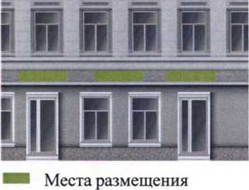
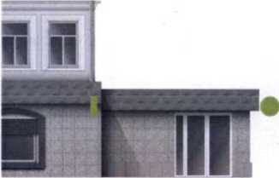
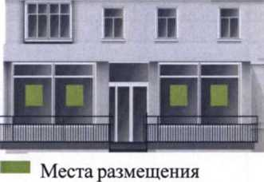
настенных вывесок

информационных блоков
Места размещения панель-кронштейнов
в светопрозрачных конструкциях

Места размещения вывесок на козырьках
Места размещения информационных табличек
Места размещения подвесных вывесок
Места размещения крышных конструкций
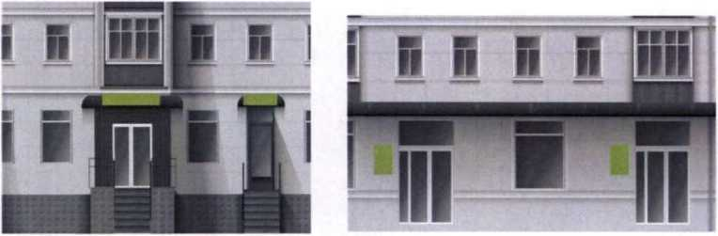
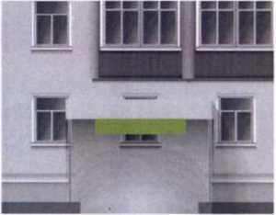

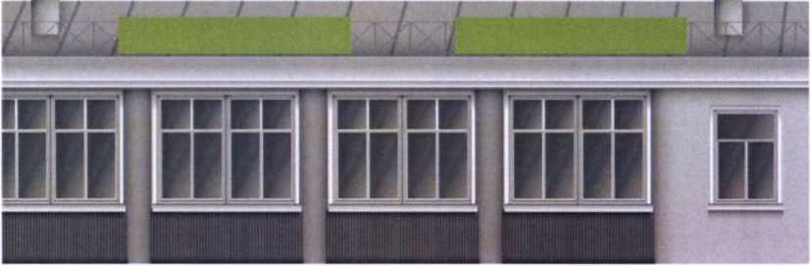

ПРИЛОЖЕНИЕ №2
к решению Первомайского сельского совета
Симферопольского района Республики
Крым

ПРИЛОЖЕНИЕ 2
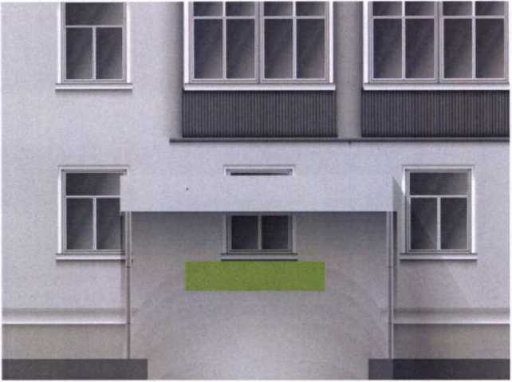
к Правилам благоустройства территории муниципального образования Первомайское сельское поселение Симферопольского района Республики Крым

Если помещения располагаются в подвальных/цокольных этажах, вывески могут быть размещены над входом или под окнами

Не допускается перекрывать/ закрывать указатели наименований улиц и номеров домов

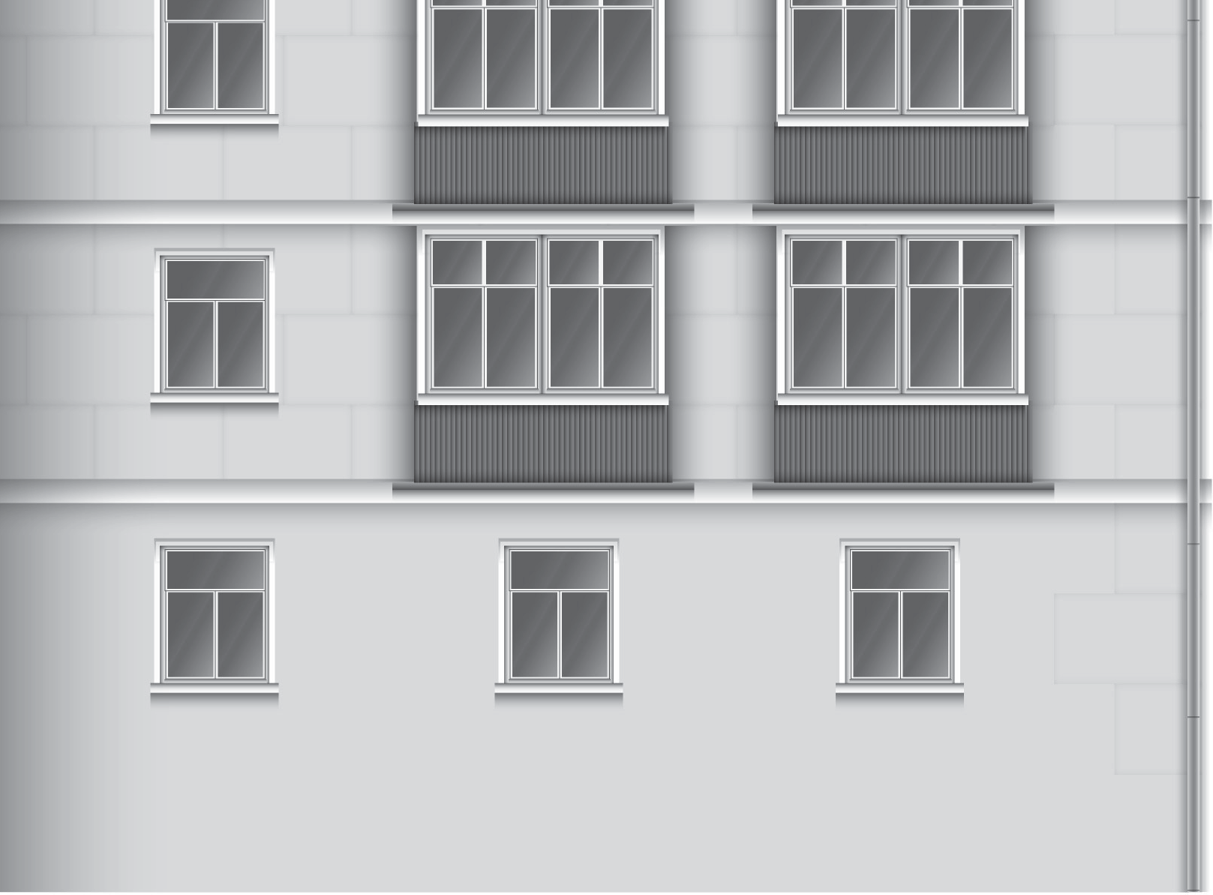
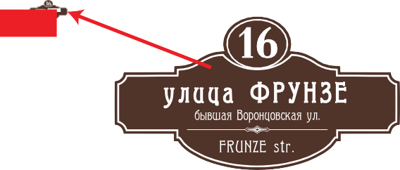

ПРИЛОЖЕНИЕ №3
к решению Первомайского сельского совета
Симферопольского района Республики
Крым

ПРИЛОЖЕНИЕ 3
к Правилам благоустройства территории муниципального образования Первомайское сельское поселение Симферопольского района Республики Крым

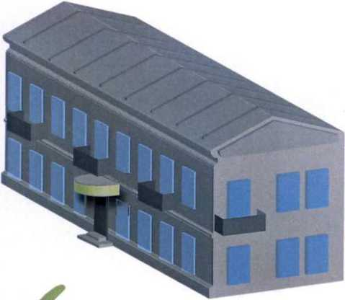
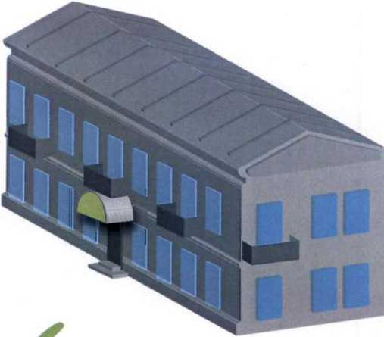

Зелёная зона на фронтоне навеса (треугольном, арочном и пр.)
может повторять его форму
На фризе сложной формы необходимо размещать вывеску без подложки, повторяющую его контур

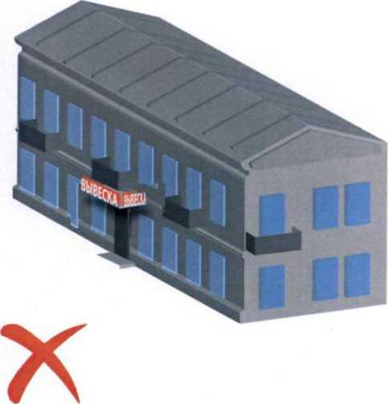
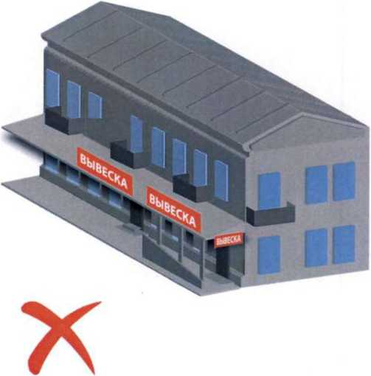

Не допускается размещение вывесок поверх конструкции козырька, в т.ч. сбоку
Не допускается размещение вывесок с подложкой на козырьках со скатами и на их торцах

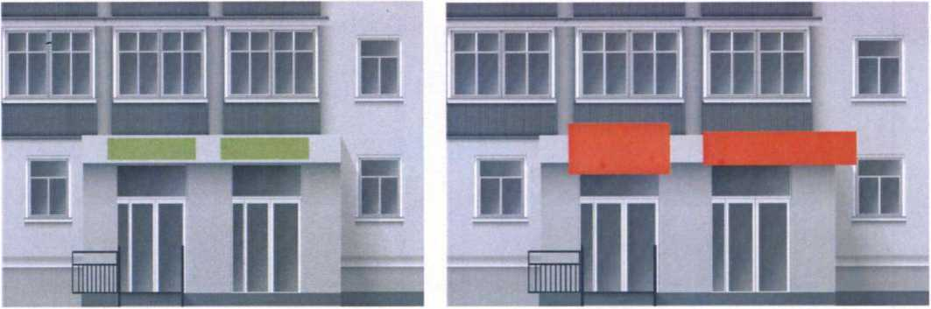

Рекомендуется размещать вывески из объёмных букв/элементов без подложки, не выходя за пределы козырька



При размещении вывески на козырьке не допускается выходить за габариты фриза (фронтальной проекции пределы козырька)
пределы козырька
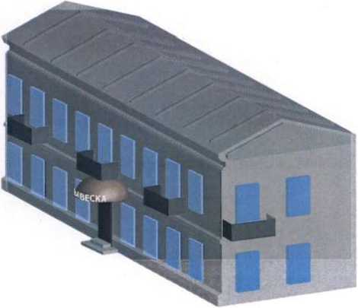
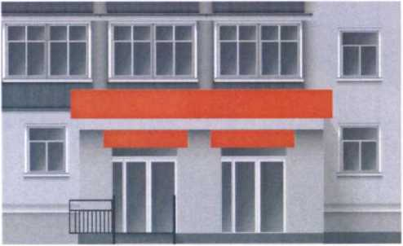

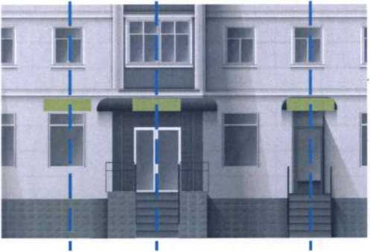

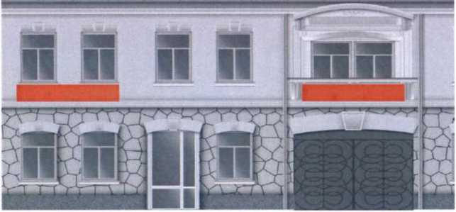
Нс допускается нарушать требования к местам размещения вывесок, в т.н. располагать вывески выше линии 2-го этажа - линии перекрытий между 1 -м и 2-м этажами (за исключением вывесок на ТЦ)

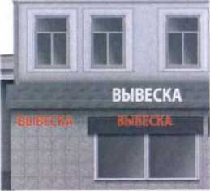
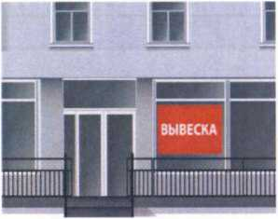

Не допускается размещать вывески более чем в один уровень (за исключением ТЦ)
При оформлении прозрачных конструкций не допускается перекрывать вывеской более 30%
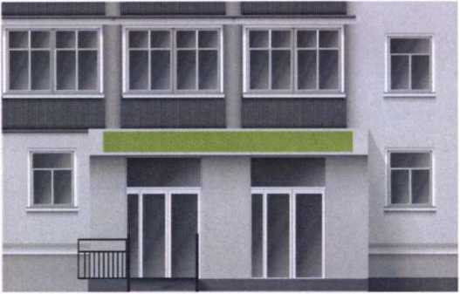
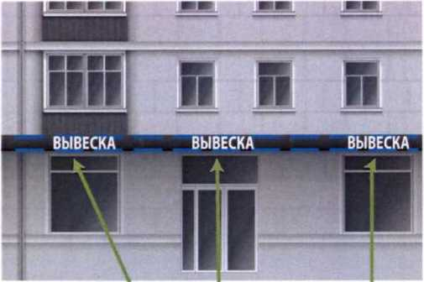

Зелёная зона настенных вывесок располагается над входом в здание, витринами и окнами первых этажей
Несколько вывесок в пределах одной зелёной зоны (вывеска - комплекс взаимосвязанных элементов)

70® о длины фриза h подложки = h фриза
Длина подложки = длина фриза
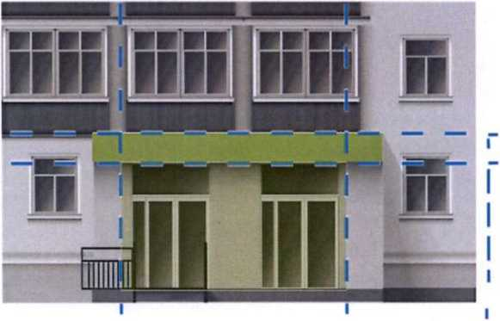




При размещении настенной конструкции в пределах 70% от длины фасада в виде комплекса идентичных взаимосвязанных элементов (информационного поля/текстовой части и
декоративно-художественных элементов) максимальная длина каждого из них не может превышать 10 м.
При размещении вывески на фризе высота подложки вывески должна быть равна высоте фриза, а длина подложки равна

длине фриза. Высота информационного поля (букв вывески) должна быть не более 70% высоты фриза и не более 500 мм, а его длина - не более 70% длины фриза
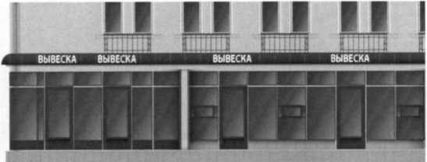


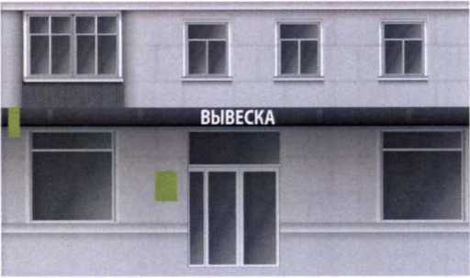
Вывески следует размещать строго там, где расположено предприятие и/или осуществляет свою деятельность (за исключением вывесок на ТЦ, где место размещения вывески на фасаде не обязательно должно соответствовать
расположению организации, с учётом того, что она размещена в этом ТЦ)
Индивидуальный предприниматель вправе установить не более одной информационной конструкции каждого из типов

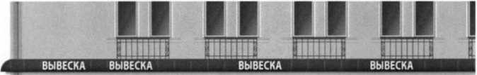
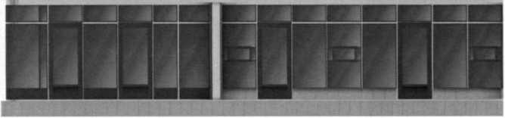


Основные вывески могут иметь разную конструкцию. Длина одной вывески не должна превышать 12 м (10 м - в составе комплексных взаимосвязанных элементов)

Если на фасаде недостаточно места (между 1 -м и 2-м этажами расположен декоративный архитектурный элемент, который нельзя закрывать), допускается размещение вывески в светопрозрачной конструкции

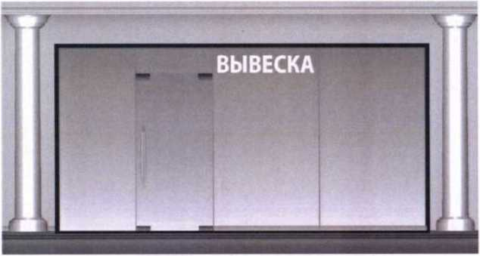

В границах одного фасада рекомендуется устанавливать однотипные вывески на одной высоте
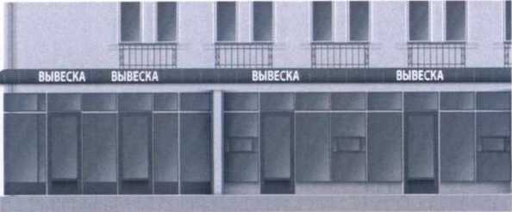



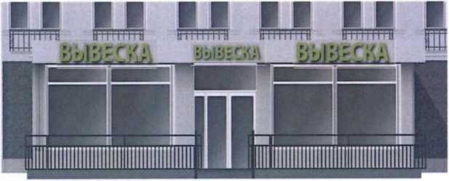
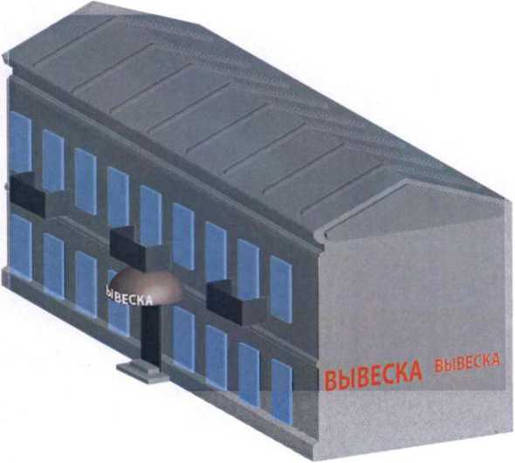

Высота подложки вывески на
фризе должна быть равна высоте фриза. Подложка должна быть одной высоты и глубины. Высота информационного поля вывески должна составлять не более 70% высоты фриза и не более 500 мм, а его длина не более 70% длины фриза. В том случае, если две подложки расположены рядом, то между ними не должно быть просвета. Они должны быть одной
глубины, стык в стык
Не допускается размещать вывески на глухих торцах, а также в границах жилых помещений

»1111111111111111111111111111111|1111Ш
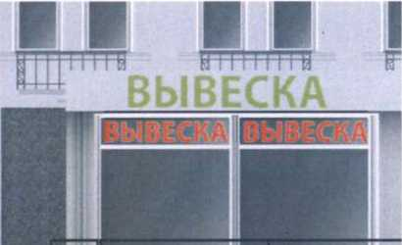



Не допускается использовать мигающие и мерцающие элементы

И II II II и II
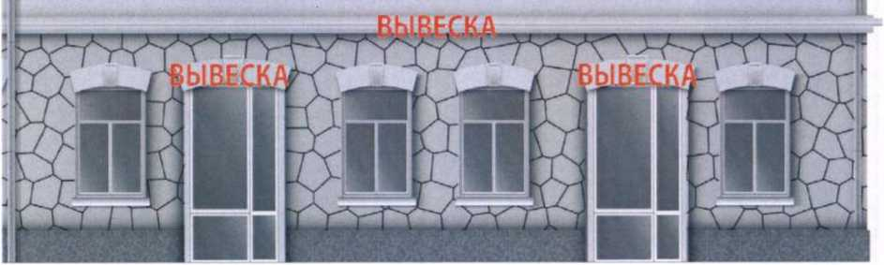


Не допускаегся размещать вывески на архитектурных элементах карниза, наличниках, барельефах и горельефах
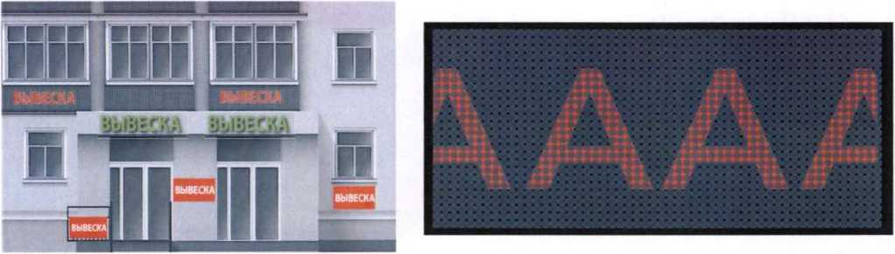


He допускается размещать

вывески на балконах, лоджиях, Не допускается использовать электронные
ограждениях лестниц табло (бегущие стоки) в качестве вывесок

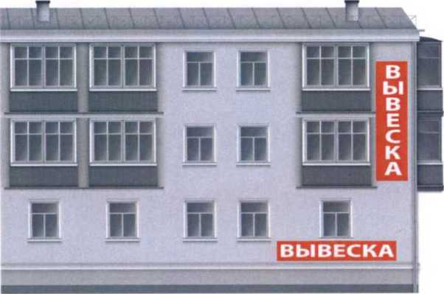


Не допускается размещать вывески,
изготовленные с использованием картона,
ткани, баннерной ткани, а также плоские
металлические, алюмокомпозитные или ПВХ-
панели/щиты



Элементы КОНТР АЖУРНЫЕ. Материалы: алюмокомпозитная панель, цветная оклейка. Возможен небольшой бортик. Рекомендуется светодиодный контражурный подсвет. Монтаж; дистанционные держатели, акриловая подложка, металлический каркас окрашенный.

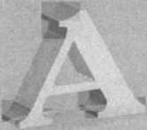
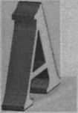
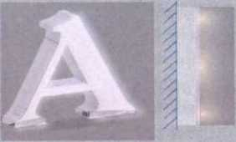

Элементы ОБЪЁМНЫЕ. Материал; акриловое стекло, ПВХ, цветная оклейка. Светодиодный, внутренний подсвет.
Монтаж; дистанционные держатели, акриловая подложка, металлический каркас окрашенный.
1.4.Главу 12 изложить в новой редакции:
«12.Требования к содержанию площадок для выгула животных.
12.1.Площадки для выгула животных.
12.2.Площадки для выгула животных необходимо размещать за пределами санитарной зоны источников водоснабжения первого и второго поясов в парках, лесопарках, иных территориях общего пользования.
12.3.Перечень элементов благоустройства на территории площадки для выгула животных включает: покрытие, ограждение, специальное тренировочное оборудование, навес в части площадки, предназначенной для владельцев собак, скамьи, урны, ящик для одноразовых пакетов с фекальной урной, осветительное оборудование, информационный стенд.
12.4.Покрытие площадки для выгула животных необходимо предусматривать имеющим ровную поверхность, обеспечивающую хороший дренаж, не травмирующую конечности животных (газонное, песчаное, песчано-земляное), а также удобным для регулярной уборки и обновления.
12.5.Поверхность части площадки, предназначенной для владельцев животных, необходимо проектировать с твердым или комбинированным видом покрытия (плитка, утопленная в газон и др.).
Подход к площадке оборудуется твердым видом покрытия.
12.6.На территории площадки необходимо предусматривать информационный стенд с правилами пользования площадкой.
12.7. К работам по содержанию площадок для выгула животных относятся:
а) содержание покрытия в летний и зимний периоды, в том числе:
очистка и подметание территории площадки;
мойка территории площадки;
посыпка и обработка территории площадки противогололедными средствами, безопасными для животных (например, песок и мелкая гравийная крошка);
текущий ремонт;
б) содержание элементов благоустройства площадки для выгула животных, в том числе:
наполнение ящика для одноразовых пакетов;
очистка урн, текущий ремонт.»;

3.Дополнить Правила благоустройства разделом 14.1 следующего содержания:

«14.1. Содержание мест производства строительных работ.

14.2.Ответственность за содержание строительных площадок, объектов производства строительных материалов (заводы ЖБИ, растворные узлы), проведение мероприятий по благоустройству после окончания ремонтных, строительных и иных видов работ, возлагается на собственника, застройщика.
14.3.Проведение строительных работ, работ по капитальному ремонту и ремонтно-восстановительных работ, кроме проведения аварийно-спасательных работ, в жилых зонах и зонах размещения предприятий санаторно-курортного комплекса разрешается проводить с 9-00 до 19 00, за исключением выходных и праздничных дней. Данное правило не распространяется при реализации муниципальных, региональных, государственных программ на территории муниципального образования.
14.4.До начала, а также в период производства строительных ремонтных и
иных видов работ необходимо:
14.5.Установить по периметру территории строительной площадки, в том числе для реконструкции и капитального ремонта объектов строительства, сплошное (глухое) ограждение высотой не менее 2,0 м в соответствии с требованиями нормативных правовых актов муниципального образования. В качестве декорирования ограждений строительных площадок необходимо использовать баннеры с изображением эскиза строящегося
(реконструируемого) здания и (или) с изображениями видов населенного пункта, согласованных уполномоченным органом Администраций муниципального образования. Ограждения, непосредственно примыкающие к тротуарам, пешеходным дорожкам, следует оборудовать защитным козырьком;
Необходимо оградить опасные зоны работ за пределами строительной площадки в соответствии с требованиями нормативных документов.
14.6.Обеспечить общую устойчивость, прочность, надежность, эксплуатационную безопасность ограждения строительной площадки, исключить наличие проемов, поврежденных участков, отклонений от вертикали;
14.7.Следить за надлежащим техническим состоянием ограждения строительной площадки, его чистотой, своевременно очищать от грязи, снега, наледи, информационно-печатной продукции и граффити;
14.8.Установить при въезде на территорию строительной площадки информационный щит строительного объекта, с указанием наименования объекта строительства, наименования заказчика и лица, осуществляющего строительно-монтажные работы, номеров телефонов указанных лиц, представителя уполномоченного органа, курирующего строительство, дат начала и окончания строительства, схемы объекта, отвечающей требованиям действующих строительных норм и правил, и содержать его в надлежащем состоянии;
14.9.Нанести наименование и номер телефона исполнителя работ на щитах инвентарных ограждений мест работ вне стройплощадки, мобильных зданиях и сооружениях, крупногабаритных элементах оснастки, кабельных барабанах;
14.10.Установить габаритные указатели, дорожные знаки, направляющие и сигнальные устройства по согласованию с государственными органами безопасности дорожного движения, обеспечить проезды для спецмашин, личного транспорта, проходы для пешеходов.
14.11.Обозначить указателями и знаками пути объезда для транспорта и оборудовать пути прохода для пешеходов (пешеходные галереи, настилы, перила, мостки);
14.12.Проводить земляные работы на тротуарах, дорогах и в других общественных местах с использованием искусственного настила в целях ограничения загрязнения указанных мест, с обязательным получением ордера на разрытие и заключением договора на восстановление покрытия;
14.13.Обеспечить устройство временных тротуаров для пешеходов;
14.14.Обеспечить освещение строительной площадки и наружное освещение по периметру строительной площадки, временных проездов и проходов,
14.15.Оборудовать благоустроенные подъезды к строительной площадке, внутриплощадочные проезды и пункты очистки и мойки колес транспортных средств на выездах, исключающие вынос грязи и мусора на проезжую часть улиц (проездов), а при строительстве линейных объектов пункты очистки и мойки колес оборудовать в местах, определенных Администрацией муниципального образования;
14.15.Согласовать маршрут движения грузового автотранспорта (более 10 тонн) замкнутого цикла на подъездах к строительной площадке, обеспечивающий сохранность дорог и проездов;
14.16.Установить биотуалет или стационарный туалет с подключением к сетям канализации и обеспечивать его обслуживание;
14.17.Обеспечить наличие на территории строительной площадки контейнеров и (или) бункеров для сбора твердых коммунальных, крупногабаритных и строительных отходов;
14.18.Обеспечить организацию вывоза с территории строительной площадки твердых коммунальных, крупногабаритных и строительных отходов в установленном порядке (заключение договора со специализированной организацией);
14.19.Обеспечить вывоз снега, убранного с территории строительной площадки и не содержащего отходы, на снегоплавильные станции или в специально отведенные места, согласованные в установленном порядке уполномоченным органом;
3.20. Обеспечить при производстве работ ежедневную уборку территории строительной площадки, подъездов к ней и тротуаров от грязи, мусора, снега, льда, учитывая время года (зима, лето);
3.21.Обеспечить при производстве работ сохранность действующих подземных инженерных коммуникаций, сетей наружного освещения, зеленых насаждений и малых архитектурных форм.
3.22.Фасады зданий, строений и сооружений по всей поверхности необходимо закрывать навесным декоративным ограждением - баннером с изображением фасада предполагаемого к строительству здания,
ремонтируемого объекта. Монтаж декоративных ограждений (баннеров) производить на специально изготовленные для этих целей крепления на фасаде здания или на всю поверхность конструкции лесов, при их наличии.
3.23.Декоративные ограждения (баннеры) выполняются из специально предусмотренных для этой цели материалов, пригодных по своим декоративным, прочностным и пожароопасным качествам, сохраняющих свои первоначальные свойства не менее одного года. Размер ячеек баннера должен обеспечивать соблюдение требований государственных и национальных стандартов, технических норм и правил при производстве строительных и ремонтных работ и служить, в том числе, для защиты людей и техники от падающих предметов за пределы объекта. Не допускается наличие искривлений и провисаний, придающих поверхности баннера неопрятный вид.
3.24.В течение всего периода проведения строительных и (или) ремонтных работ необходимо соблюдать требования настоящих Правил, а также восстанавливать разрушенные и поврежденные при производстве работ дорожные покрытия, зеленые насаждения, газоны, тротуары, откосы, малые архитектурные формы.
3.25.Строительные материалы, изделия и конструкции, грунт, оборудование, автотранспорт и передвижные механизмы, подсобные помещения, бытовые вагончики для временного нахождения рабочих и служащих, места для временного хранения и накопления транспортных партий строительных отходов размещаются в пределах строительных площадок в соответствии с проектом организации строительства.
3.26.В случае необходимости размещения мест складирования и хранения указанных объектов и отходов потребления и производства за пределами строительной площадки, в обязательном порядке требуется согласование с Администрацией муниципального образования.
3.27.Требования к строительным лесам:
3.28.При проведении строительных работ, работ по размещению объектов и элементов благоустройства территории муниципального образования и проведений иных работ разрешается использование сборных инвентарных строительных лесов заводского изготовления в соответствии с требованиями ГОСТ 27321-87. Не допускается использование строительных лесов, материалом изготовления которых является дерево (деревянные леса).
3.29.Конструкции строительных лесов должны отвечать следующим требованиям: - устойчивость, прочность и надежность конструкции; - устойчивость к атмосферным осадкам и коррозии; - длительный срок службы; - надежность эксплуатации; - простота и удобство монтажа.
3.30.Металлические строительные леса должны быть заземлены (занулены) согласно действующим нормам сразу после их установки на место, до начала каких-либо работ (СНиП 12-03-2001).
3.31.Не допускается:
3.32.Организация и проведение вблизи жилой зоны строительных ремонтных, погрузочно-разгрузочных и других работ, сопровождающихся нарушением
Тишины (за исключением спасательных, аварийно-восстановительных и других неотложных работ, связанных с обеспечением личной и общественной безопасности граждан) с 19.00 до 9.00;
3.32.Производить сужение или закрытие проезжей части дорог и тротуаров без соответствующего разрешения (распоряжения) Администрации муниципального образования;
3.33.Производить сжигание или закапывание в грунт отходов производства и потребления, промышленных и бытовых отходов, мусора, листьев, спила и обрезки деревьев, иных материалов, подверженных горению, утилизировать отходы строительного производства на территориях строительной площадки и на прилегающей территории;
3.34.Вынос грунта и грязи колесами автотранспорта на городскую
территорию;
3.35.При уборке строительных отходов и мусора сбрасывание их с этажей зданий и сооружений без применения закрытых лотков (желобов), бункеров-накопителей, закрытых ящиков или контейнеров;
3.36.Устанавливать ограждения за пределами территории строительных
площадок;
3.37.Огораживать территории строительной площадки при ее неиспользовании и не осваивании по назначению (строительство), а также в отсутствие выданного разрешения на строительство.
4.Обнародовать настоящее решение путём размещения его в сетевом издании «Официальный сайт Первомайского сельского поселения Симферопольского района Республики Крым» Эл № ФС 77-87680 от 25.06.2024, http://pervomayskoe-rk.ru, на Портале Правительства Республики Крым simfmo.rk.gov.ru, в разделе - Симферопольский район, в подразделе – Муниципальное образование Первомайское сельское поселение, а также путем размещения его на информационной доске объявлений, расположенной у здания сельского совета/администрации по адресу: Республика Крым, Симферопольский район, с.Первомайское, ул.Ленина, дом 58.
5.Настоящее решение вступает в законную силу с момента обнародования (опубликования)
6.Контроль за исполнением настоящего решения оставляю за собой.

Председатель Первомайского сельского
совета – глава администрации
Первомайского сельского
поселения Л.Н.Пархоменко

Приложение № 2
к постановлению администрации
Первомайского сельского поселения
от 15 октября 2025 г. № -313

СОСТАВ КОМИССИИ ПО ПРОВЕДЕНИЮ ПУБЛИЧНЫХ СЛУШАНИЙ
АДМИНИСТРАЦИИ ПЕРВОМАЙСКОГО СЕЛЬСКОГО ПОСЕЛЕНИЯ.

1.Председатель Комиссии –Пархоменко Лариса Николаевна, Председатель Первомайского сельского совета-глава администрации Первомайского сельского поселения.
2.Заместитель председателя – Ляшенко Инесса Игоревна, заместитель главы администрации.
3.Секретарь – Белозор Наталия Анатольевна, ведущий специалист.
ЧЛЕНЫ КОМИССИИ:
4.Самохина Зоя Николаевна , начальник самостоятельного отдела.
5. Юрченко Светлана Валерьевна – ведущий специалист.

Приложение № 3
к постановлению администрации
Первомайского сельского поселения
от 15 октября 2025 г. №-313

ПОРЯДОК
участия граждан в обсуждении проекта решения О внесении дополнений в «Правила благоустройства территории муниципального образования Первомайское сельское поселение, Симферопольского района, Республики Крым» утвержденные решением 15-й внеочередной сессии 1 созыва Первомайского сельского совета Симферопольского района Республики Крым от 28 апреля 2015 года №-78/15

1.Граждане, проживающие на территории Первомайского сельского поселения Симферопольского района, имеют право на личное участие в обсуждении проекта
решения о внесении дополнений в «Правила благоустройства территории муниципального образования Первомайское сельское поселение, Симферопольского района, Республики Крым» утвержденные решением 15-й внеочередной сессии 1 созыва Первомайского сельского совета Симферопольского района Республики Крым от 28 апреля 2015 года №-78/15.
2.Для участия в обсуждении проекта решения о внесении дополнений в «Правила благоустройства территории муниципального образования Первомайское сельское поселение, Симферопольского района, Республики Крым» утвержденные решением 15-й внеочередной сессии 1 созыва Первомайского сельского совета Симферопольского района Республики Крым от 28 апреля 2015 года №-78/15» гражданину необходимо зарегистрировать заявку на участие в обсуждении.
3.Заявка должна быть подана в письменной или устной форме.
4.3аявка должна содержать указание фамилии, имени и отчества и, помимо изложения существа вопроса, данные о месте жительства, работы или учебы заявителя.
5.Все поступившие заявки граждан на участие в обсуждении проекта решения о внесении дополнений «Правила благоустройства территории муниципального образования Первомайское сельское поселение, Симферопольского района, Республики Крым» утвержденные решением 15-й внеочередной сессии 1 созыва Первомайского сельского совета Симферопольского района Республики Крым от 28 апреля 2015 года №-78/15», кроме анонимных, регистрируются незамедлительно.
6.Заявки граждан на участие в обсуждении проекта решения о внесении дополнений в «Правила благоустройства территории муниципального образования Первомайское сельское поселение, Симферопольского района, Республики Крым» утвержденные решением 15-й внеочередной сессии 1 созыва Первомайского сельского совета Симферопольского района Республики Крым от 28 апреля 2015 года №-78/15»регистрируются в журнале учета предложений по проекту решения о внесении дополнений «Правила благоустройства территории муниципального образования Первомайское сельское поселение, Симферопольского района, Республики Крым» утвержденные решением 15-й внеочередной сессии 1 созыва Первомайского сельского совета Симферопольского района Республики Крым от 28 апреля 2015 года №-78/15».

7.Ведение делопроизводства по предложениям граждан – осуществляет Администрация Первомайского сельского поселения.
8. Администрация Первомайского сельского поселения обязана оповестить гражданина, подававшего заявку на участие в обсуждении проекта решения о внесении дополнений в «Правила благоустройства территории муниципального образования Первомайское сельское поселение, Симферопольского района, Республики Крым» утвержденные решением 15-й внеочередной сессии 1 созыва Первомайского сельского совета Симферопольского района Республики Крым от 28 апреля 2015 года №-78/15», не позднее 2-дневного срока о дате, времени и месте проведения очередного заседания по разработке проекта решения о внесении изменений и дополнений в «Правила благоустройства территории муниципального образования Первомайское сельское поселение, Симферопольского района, Республики Крым» утвержденные решением 15-й внеочередной сессии 1 созыва Первомайского сельского совета Симферопольского района Республики Крым от 28 апреля 2015 года №-78/15» на котором будут заслушаны предложения.

Приложение 4
к постановлению администрации
Первомайского сельского поселения от 15 октября 2025 г. №-313

ПОРЯДОК
учета предложений по проекту решения «О внесении дополнений в «Правила благоустройства территории муниципального образования Первомайское сельское поселение, Симферопольского района, Республики Крым» утвержденные решением 15-й внеочередной сессии 1 созыва Первомайского сельского совета Симферопольского района Республики Крым от 28 апреля 2015 года №-78/15».

1.Граждане, проживающие на территории Первомайского сельского поселения Симферопольского района, имеют право подать свои предложения по проекту решения о внесении дополнений в «Правила благоустройства территории муниципального образования Первомайское сельское поселение, Симферопольского района, Республики Крым» утвержденные решением 15-й внеочередной сессии 1 созыва Первомайского сельского совета Симферопольского района Республики Крым от 28 апреля 2015 года №-78/15».
2.Все поступившие предложения граждан по данному решению, кроме анонимных, регистрируются в день их поступления.
3.Письменное предложение должно быть подписано с указанием фамилии, имени и отчества и содержать, помимо изложенного существа вопроса, данные о месте жительства, работы или учебы заявителя.
4.Ведение делопроизводства по предложениям граждан осуществляет Администрация Первомайского сельского поселения.
5.Предложения граждан регистрируются в журнале учета предложений по проекту решения о внесении дополнений в «Правила благоустройства территории муниципального образования Первомайское сельское поселение, Симферопольского района, Республики Крым» утвержденные решением 15-й внеочередной сессии 1 созыва Первомайского сельского совета Симферопольского района Республики Крым от 28 апреля 2015 года №-78/15».
6.Все поступившие предложения граждан после их регистрации направляются на рассмотрение.
7.Срок рассмотрения предложений по проекту решения о внесении дополнений в «Правила благоустройства территории муниципального образования Первомайское сельское поселение, Симферопольского района, Республики Крым» утвержденные решением 15-й внеочередной сессии 1 созыва Первомайского сельского совета Симферопольского района Республики Крым от 28 апреля 2015 года №-78/15»не более 3-х дней с момента регистрации.
8.В письменной форме заявителю сообщается о решении, принятом по его предложению, не позднее чем в 3-дневный срок после рассмотрения его предложения.

